ОПИП
ПОИТ, 3к

Браузерное программирование(BP)

- BP: Браузер - прикладное программное средство, предназначенное:
- формирования и выполнения http-запросов;
- получения и обработки http-ответов;
- отображения компьютерных файлов;
- интерпретации js-файлов.
- BP: Браузерное программирование – разработка приложений, работающих в рамках браузера.

- BP:Архитектура браузера

- BP: User Interface – модуль пользовательского интерфейса, позволяющий пользователю управлять работой браузера (вводить URI, движение вперед/назад по истории, закладки и пр.)
- BP: Browser Engine – модуль управления браузером: управление закладками, скачивание, проверка орфографии, поиск на странице, …).
- BP: Render Engine – модуль отображения контента: WebKit, Blink, Gecko. Стандарты HTML, CSS, XML, DOM
- BP: Data Persistence – модуль обеспечивающий работу с хранилищем: Local storage, Session Storage, Cookies, WebSQL, IndexedDB, File System, AppCache, Service Workers.
- BP: JS Engine – модуль-интерпретатор JavaScript: V8,Gecko, SpiderMonkey, Rhino, Tamarin, Chakra, Carakan. Стандарт JS и Browser API.
- BP: Networking – модуль взаимодействия с сетью.
- BP: программисту браузер представляется в виде модели Browser Object Model(BOM), модели Document Object Model (DOM) и Browser API.
- BP: Browser Object Model:
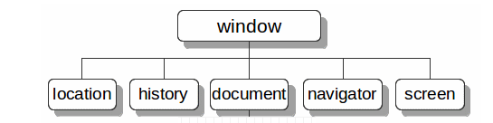

- BP: Browser Object Model: Window

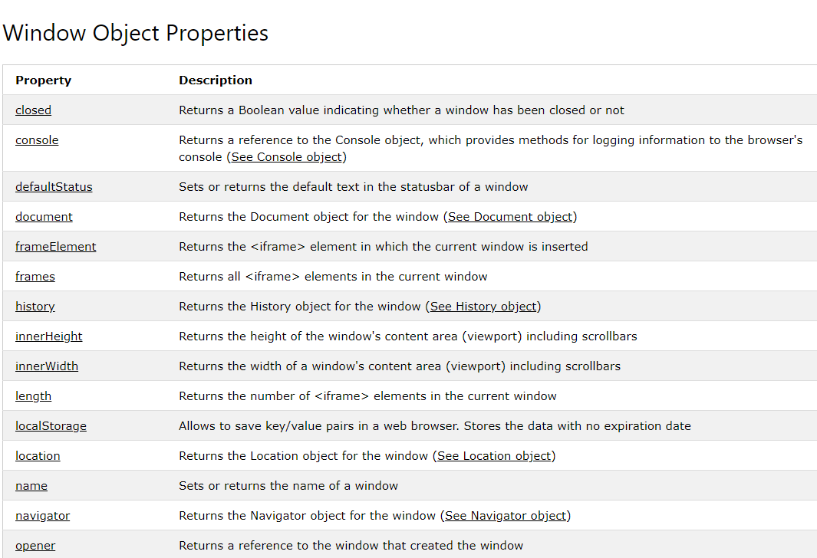
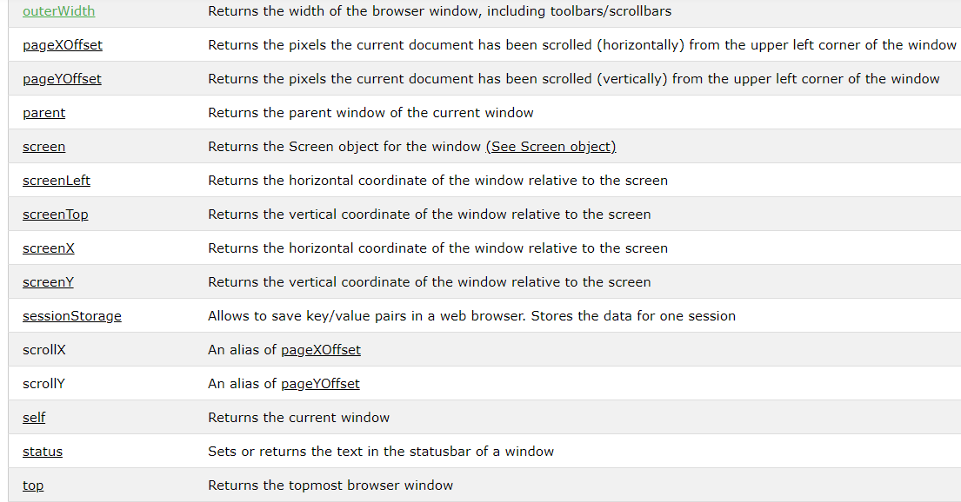

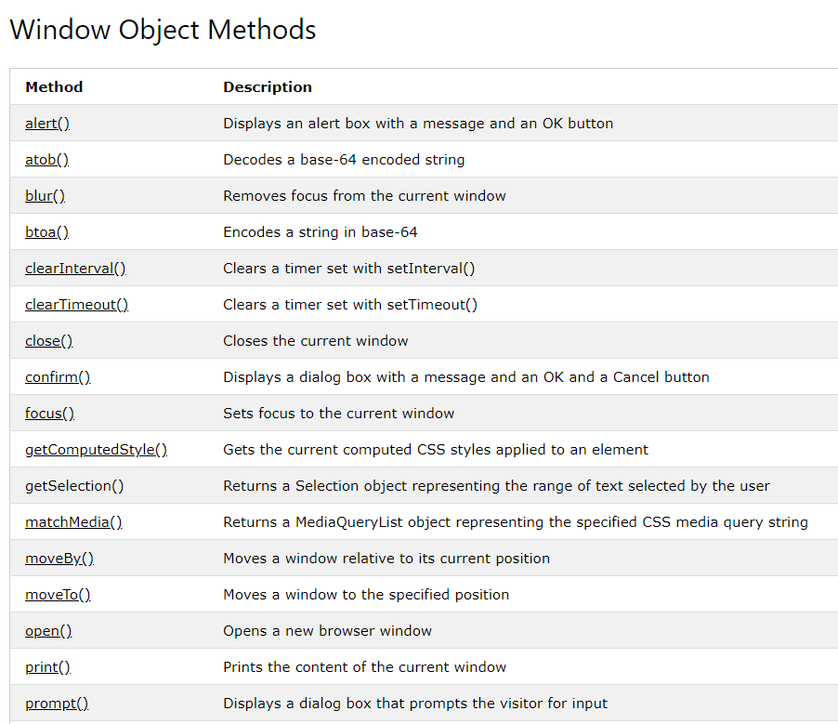
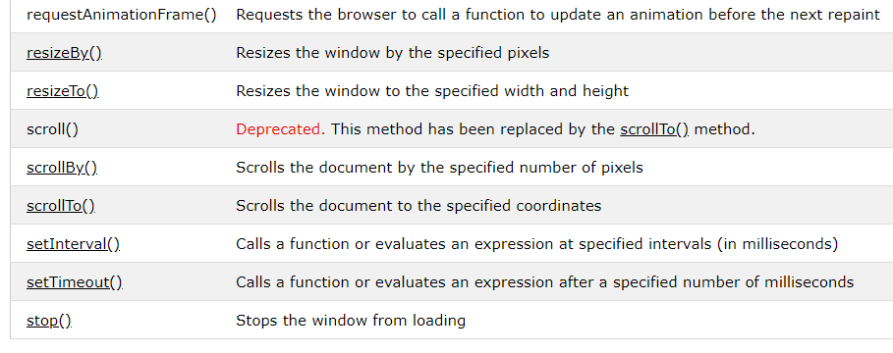

- BP: Browser Object Model: Location
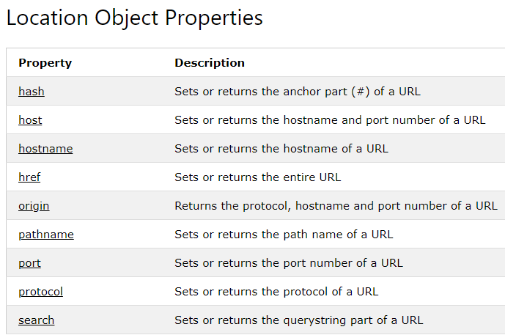

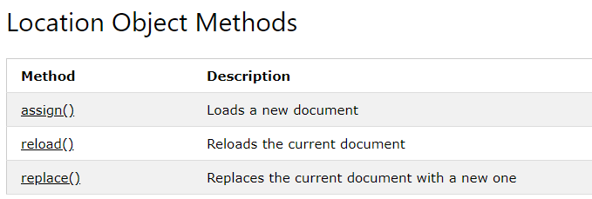

- BP: Browser Object Model: History
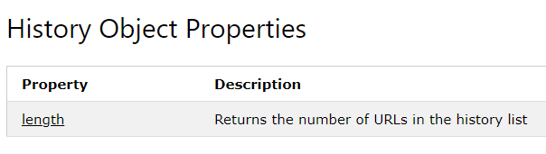
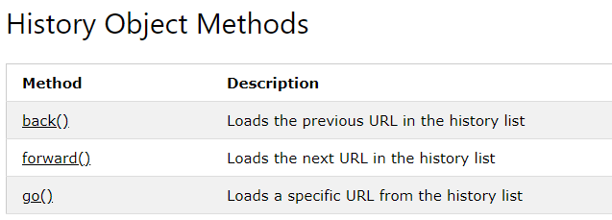

- BP: Browser Object Model: Navigator

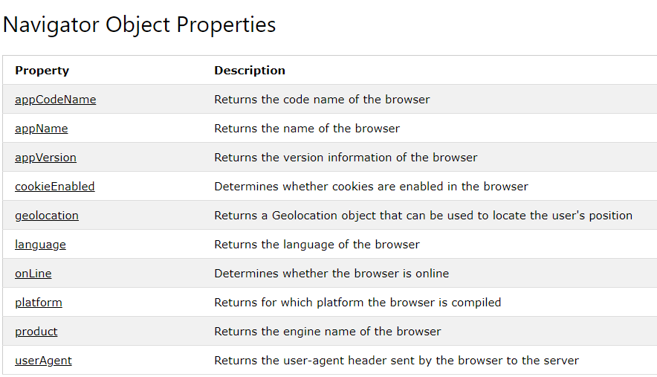

- BP: Browser Object Model: Navigator: Geolocation

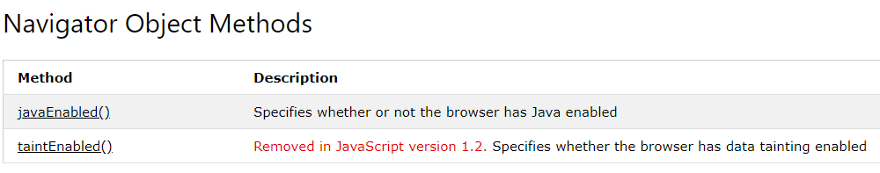

- BP: Browser Object Model: Screen

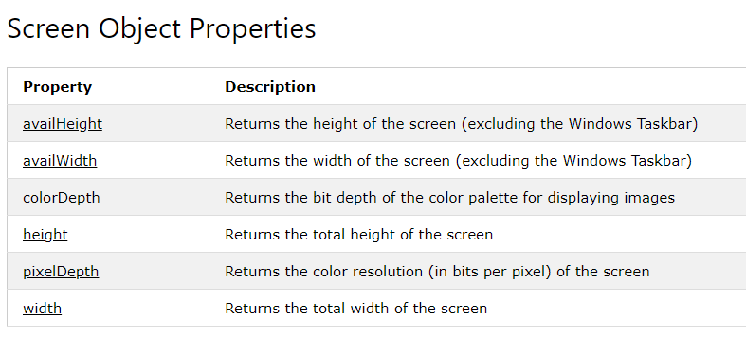

- BP: Browser Object Model: Document

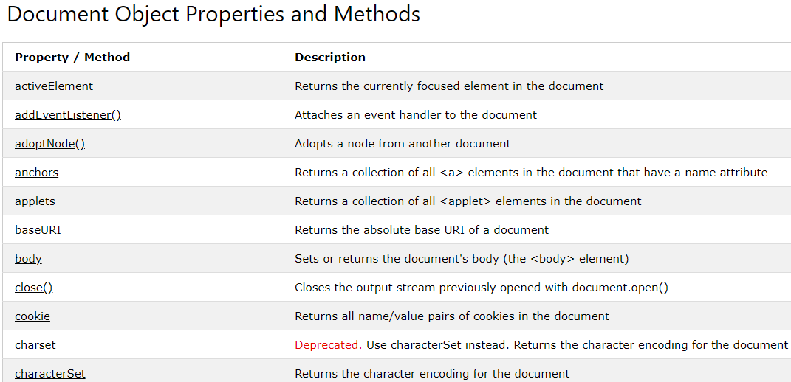

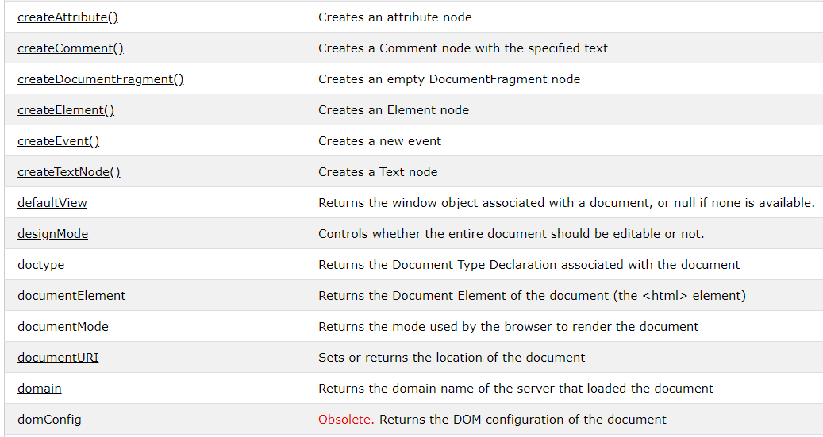
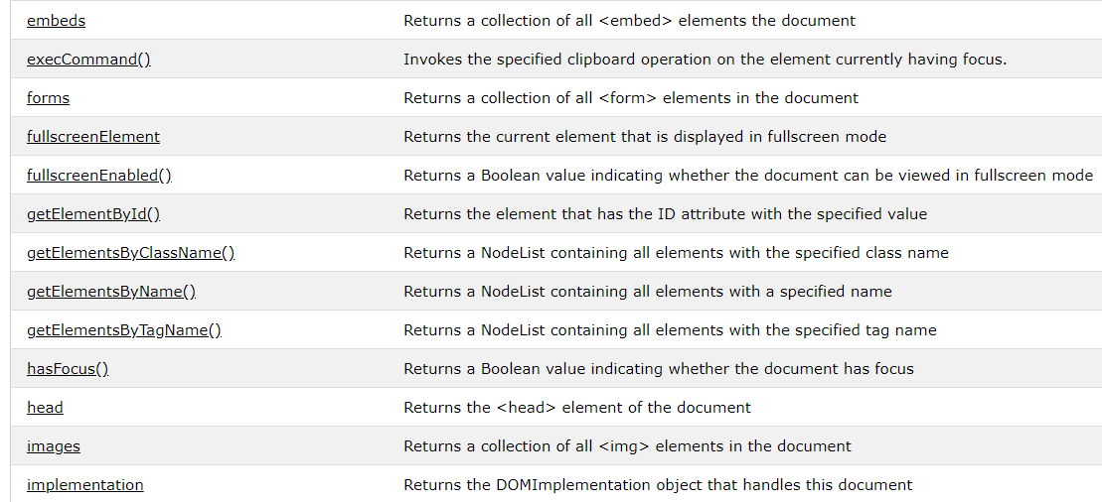
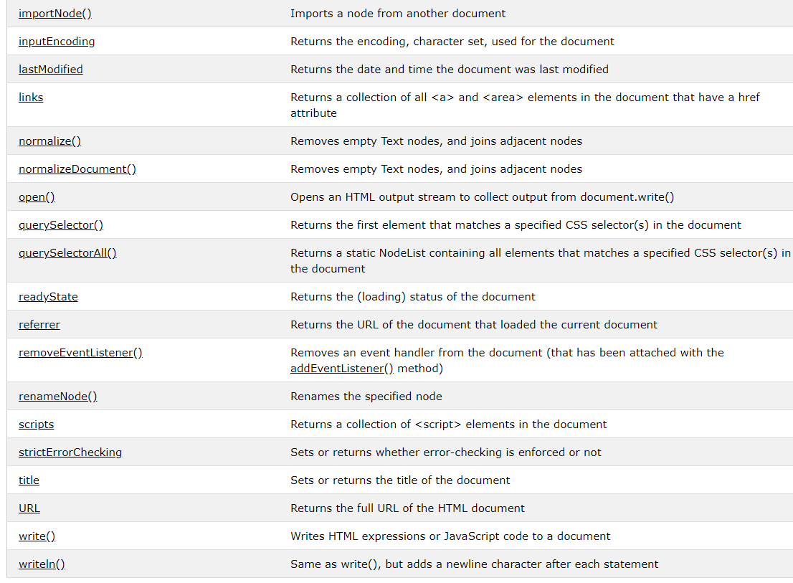

- BP: Browser Object Model: Document: Element, Events, Attribute, HTMLCollection, Style.

- BP: Browser API: Geolocation/HTML5 – программный интерфейс позволяющий определить географические координаты месторасположения пользователя.

- BP: Browser API: Web Storage/HTML5 – программный интерфейс позволяющий сохранять данные домена (URL) в хранилище данных (Data Persistence) браузера (Local Storage, Session Storage).

- BP: Browser API: IndexDB/HTML5 - программный интерфейс для работы с встроенной в браузер NoSQL БД.

- BP: Browser API: Web Sockets/HTML5 - программный интерфейс позволяющий организовать дуплексное соединение по протоколу WebSocket(RFC 6465).

- BP: Browser API: Server-Sent Events/HTML5 - программные интерфейс, позволяющий на стороне браузера обрабатывать серверные события (http-соединение, автоматическое восстановление соединения,IE не поддерживает).

- BP: Browser API: Drag&Drop/HTML5 - программный интерфейс позволяющий пользователю захватить мышью элемент и перенсти).

- BP: Browser API: Web Workers/HTML5 - программный интерфейс позволяющий организовать фоновые вычисления (XMLHTTPRequest, IndexDB, Web Sockets).

- BP: Browser API: Canvas, Video, Audio/HTML5 - программные интерфейсы элементов управления.

- BP: Browser API: WebAssembly/HTML5 - программные интерфейс, позволяющий на стороне браузера исполнять код в бинарном формате. Компилятор Emscripten позволяет компилировать С/C++-код в исполняемый JS Engine бинарный формат.

- BP: Browser API: File/HTML5 - программные интерфейс, позволяющий на стороне браузера работать с файловой системой (совместно с <input type=file/>).

- BP: Browser API: WebGL/HTML5
- BP: Browser API: Shadow DOM/HTML5 – программный интерфейс, позволяющий создавать DOM-дерево внутри элемента
- BP:
- BP:
- BP:
- BP:
- BP:
- BP:
- BP:
- BP:
- BP:
- BP:
- BP:
- BP:
- BP:
- BP:
- BP:
- BP:
- BP:
- BP:
- BP:
- BP:
- BP:
- BP:
- BP:
- BP:
- BP:
- BP:
- BP:
- BP:
- BP:
- BP:
- BP:
- BP:
- BP:
- BP:
- BP:

